Littérature
CE1
Qui a pillé les poubelles ?
Luan Alban - Grégoire Mabire

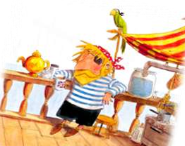
Chapitre 1
Georges n'était pas un pirate comme les autres. Il avait renoncé à voler et à effrayer les honnêtes gens. Attaquer les bateaux et passer les gens par-dessus bord avait fini par l'ennuyer. Il s'installa donc dans le port d'une coquette station balnéaire et décrocha un emploi de pirate pour les touristes.

Tous les jours, il enfilait sa vieille tenue de pirate, puis se rendait au musée de la mer, accompagné de son fidèle perroquet. Là, il passait ses journées à terroriser les touristes. Le soir, il rentrait et buvait une bonne tasse de thé. Georges était le plus heureux des pirates.
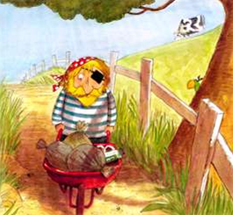
Comme il vivait sur un bateau, Georges devait apporter ses sacs poubelles chaque vendredi, au bord de la route, et attendre le passage des éboueurs à 6h30 tapantes.
Ce vendredi, au bout d'un quart d'heure, le camion n'était toujours pas passé. Georges attendit une demi-heure... une heure... Deux heures plus tard, toujours rien. Georges se résolut à charger les sacs poubelles dans une brouette. Puis il se dirigea vers le village pour s'en débarrasser.
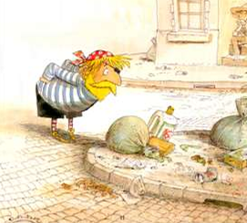
En chemin, Georges remarqua que les rues étaient très sales. Par terre traînaient des sacs poubelles et des déchets. En l'air, des peaux de banane valsaient par les fenêtres. Dans les jardins, des épluchures jonchaient le sol...
- Que se passe-t-il ? demanda Georges à un habitant. Où sont les éboueurs ? Je les ai attendus toute la matinée !
- Ils sont en grève, grommela le vieil homme. Quelqu'un a volé les poubelles et les éboueurs se sont mis en grève !
- C'est une catastrophe, renchérit-il.

